超級小省長，齊心合力就地球
日前，地球環境因為我們人類的過度運用資源而日趨破壞，已失原本健康的大地，該怎麼預防此問題繼續嚴重，就有賴全民的配合及努力。其中「環境保護」及「生態保育」是環保的重要課題，而我們也應該做好節能工作，就像是「節約能源」及減少「排放量」，這些事是我們平常就能做的，就算只是舉手之勞，累積起也能影響極大。

- 環保
近期，大家越來越重視環保這門課題，因為現在有多種動植物日趨絕種，大部分的原因，也都脫不了人類的汙染、過分捕捉，以及干預大自然的進行。

環保付出:
國小時，環保被視為一項很重要的課程，我們自然老師從前面幾屆就發起一種持續性的緩寶活動，每個禮拜利用一天的午休時間，分組進行，由老師帶隊其著腳踏車到我們檢驗的地區，那是一條大水溝，據說是嘉南大圳的分流，早期都用來灌溉旁邊的稻米田，但是至今，有時還是會看到有人抽取水溝裡的水灌溉自己的農地，讓人不禁捏把冷汗，一眼望去，水質已經壞到能再壞，很難想像之前的清澈，即以前農莊小孩在水裡嬉戲的情景。

須帶工具: 1.紀錄簿
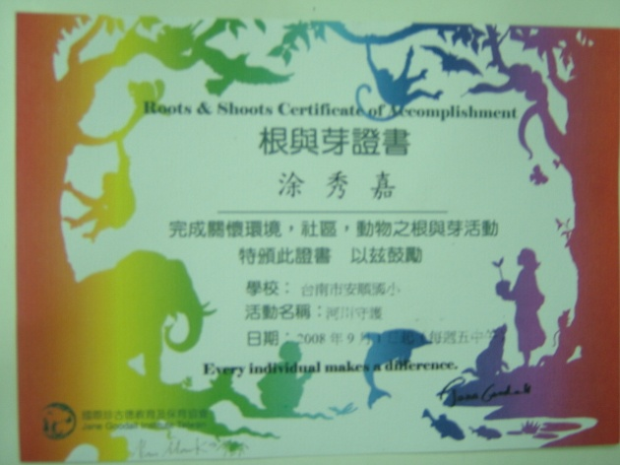
2.筆
3.測驗水質工具(例如PH質檢定)
4.一個水桶綁著繩子(撈水用)
5.垃圾袋、夾子
6.幾瓶乾淨水
檢驗步驟:
- 先用水桶從大水溝取一桶水
- 觀察水面清晰狀態，有無大型垃圾
- 如有發現排放汙水，立即檢舉
- 檢驗PH質及重金屬含量
- 把水放進檢測清析儀器中檢測 (根與芽證書，左提活動。)
- 紀錄所有觀察事項
- 用清水將所有儀器洗淨，以便下次觀察準確度
- 夾起附近道路垃圾、菸蒂，保持環境清潔
雖然以上只是一些微不足道的事，但是讓我們發現許多人類自思索引發的現象，就像是工廠偷接管子排放未經處理的汙水，造成使用水的品質汙染，屋稅內的重金屬也會隨水逐流，持續汙染其他下游區域，造成的污染都是有環節性的。

(2)節能

已節能來說，在平常就能輕易做到，像是少開冷氣啊，隨手關燈，不浪費任何資源，地球上的資源都是有限的，並不是取之不盡、用之不竭的，而且這事上的能源並不是只提供我們人類使用，所以要好好的珍惜、保握。

節約能源:
- 平常上課外課，把市內電器全部關掉
- 在28度以下堅決不開冷氣
- 離開房間，電腦關機
- 不常用之電器，插頭拔掉
- 洗澡用淋浴，不浪費水資源
- 洗澡剩水，用來澆花澆草

減少排放:
- 爸媽騎車或開車遇到紅綠燈時，可先熄火，減少廢氣排放
- 我們班養成周一吃素習慣，可減少碳排放量
- 做好回收工作，可再利用資源
- 出門多搭乘多人運輸工具，減少汽車排放量
- 上下樓，盡量可用走樓梯方式，少搭電梯

心得感想:

保護這個地球人人有責，因為這個大自然並不是只有一種叫人類的族群，還有其他動植物，他們也有自己的生存空間，我們人類並不能因為自己的自失，以及貪圖方便而去干預大自然，這可能會造成極嚴重的傷害。像現在，地球暖化，溫室氣體日益增加形成溫室效應，現在我們應該為自己所造成的傷害負起責任。
現在我們可以用這些看似微不足道的工作，來拯救我們的地球，環保節能都是一樣的重要，當然平常當然就可以輕而易舉的做這些事情，不會花費我們幾秒的時間，關個燈、拔一下插頭，日積月累就會有可觀的成果出現。
活境保護與生態教育，因為我有參與過，所以那種真實感也會存在，而且做完那一連串的檢測，只要想到是為了大自然而服務，就會莫名的開心，並且有一股成就感洋溢在身體裡，這就是大自然的奧妙吧!

